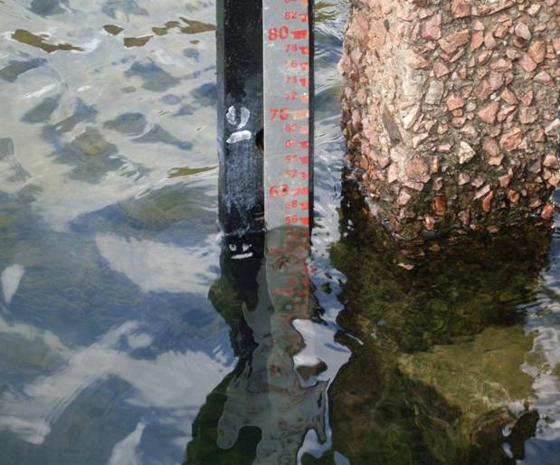 | 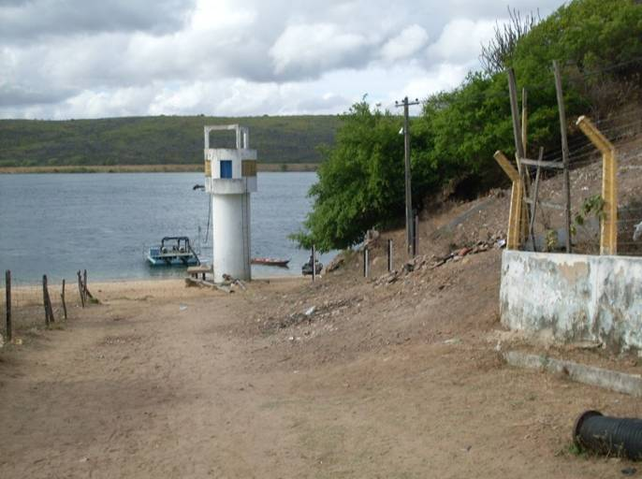
01 - Detalhe da régua 2/4, NA registrada durante a execução dos serviços da 15ª (15/02/12) | 02 - Vista geral da estação fluviométrica Pão de açúcar (15/02/12).
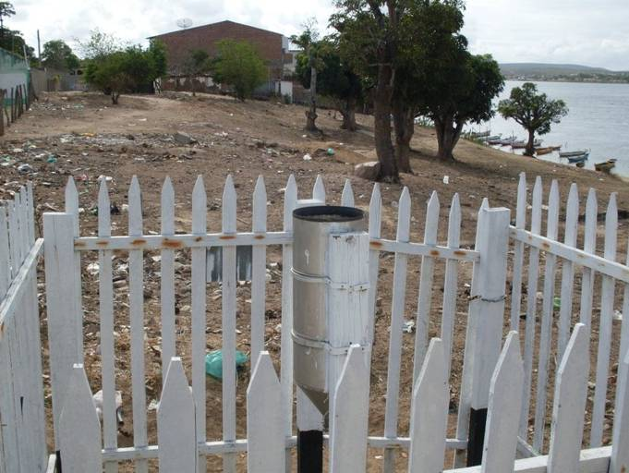 | 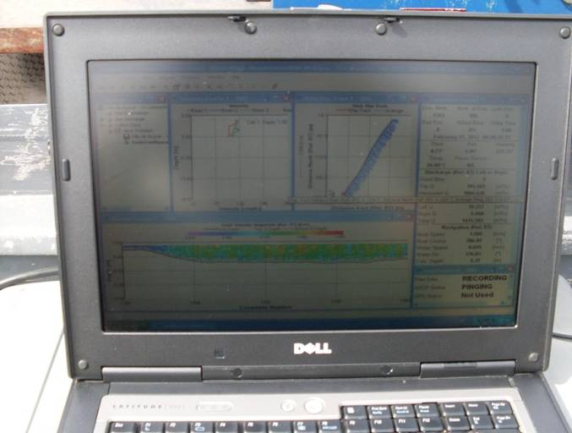
03 – Detalhe estação pluviométrica Pão de açúcar (15/02/12) | 03 – Detalhamento da janela de aquisição de dados do software WinRiver II, durante a medição de descarga líquida com ADCP na estação Pão de Açúcar (15/02/12)
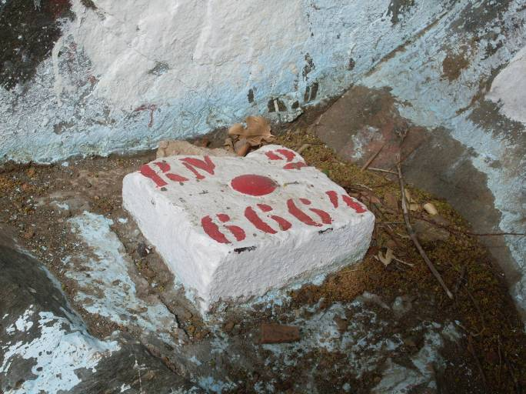 | 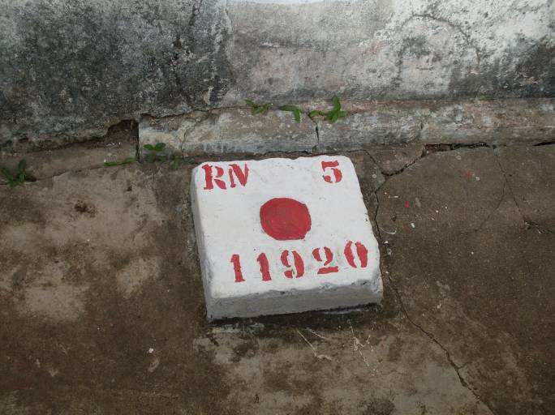
04- Detalhe do RN2 da estação Pão de açúcar (15/02/12) | 05 - Detalhe do RN5 da estação Pão de açúcar (15/02/12)

